# **Utføre glukosemåling med**

# **Accu-Chek Performa**

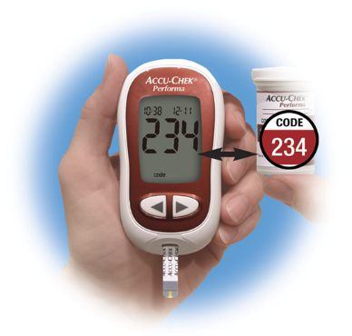

1. **Sett inn en teststrimmel**.

**Apparatet slås på automatisk.**

1. **Sjekk at kodenummeret stemmer med**

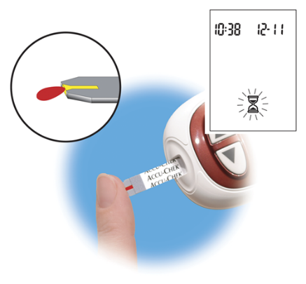

**nummeret på strimmelboksen**.

1. **Påfør bloddråpe.**
2. **Les av resultatet etter 5 sek**.